PHÒNG GD&ĐT …..  TRƯỜNG THCS ….. | ĐỀ KIỂM TRA CUỐI HỌC KỲ II  NĂM HỌC: 2024-2025  Môn: KHTN 9  Thời gian làm bài: 90 phút,  (Không kể thời gian phát đề)

Phần I: Phần trắc nghiệm
Câu 1. Thấu kính nào dưới đây có thể dùng làm kính lúp?
A. Thấu kính phân kì có tiêu cự 10 cm.
B. Thấu kính phân kì có tiêu cự 50 cm.
C. Thấu kính hội tụ có tiêu cự 50 cm.
D. Thấu kính hội tụ có tiêu cự 10 cm.
Câu 2: Khi đặt một hiệu điện thế U vào hai đầu một điện trở R thì dòng điện chạy qua nó có cường độ là I. Hệ thức nào dưới đây biểu thị định luật Ohm ?
A. | B. | C. | D.

Câu 3: Đơn vị nào dưới đây là đơn vị của điện trở?
A. Ôm () | B. Oát () | C. Ampe () | D. Vôn ()
C. truyền thẳng theo phương của tia tới. D. có đường kéo dài đi qua tiêu điểm.
Câu 4. Phát biểu nào dưới đây không đúng đối với đoạn mạch gồm các điện trở mắc nối tiếp?
A. Cường độ dòng điện là như nhau tại mọi vị trí của đoạn mạch
B. Hiệu điện thế giữa hai đầu đoạn mạch bằng tổng các hiệu điện thế giữa hai đầu mỗi điện trở mắc trong đoạn mạch.
C. Hiệu điện thế giữa hai đầu đoạn mạch bằng hiệu điện thế giữa hai đầu mỗi điện trở mắc trong đoạn mạch
D. Hiệu điện thế giữa hai đầu mỗi điện trở mắc trong đoạn mạch tỉ lệ thuận với điện trở đó.
Câu 5. Muốn đo cường độ dòng điện chạy qua vật dẫn cần các dụng cụ gì và mắc dụng cụ đó với vật cần đo như thế nào?
A. Điện kế mắc song song với vật cần đo B. Vôn kế mắc nối tiếp với vật cần đo
C. Ampe kế mắc nối tiếp với vật cần đo D. Ampe kế mắc song song với vật cần đo
Câu 6. Công suất điện cho biết:
A. Khả năng thực hiện công của dòng điện.
B. Năng lượng của dòng điện.
C. Lượng điện năng sử dụng trong một đơn vị thời gian.
D. Mức độ mạnh - yếu của dòng điện.
Câu 7. Chọn nhận xét đúng?
A. Protein có khối lượng phân tử lớn, cấu tạo đơn giản.
B. Protein có khối lượng phân tử lớn và do nhiều phân tử amino acid giống nhau tạo nên.
C. Protein có khối lượng phân tử rất lớn và cấu tạo phức tạp do nhiều loại amino acid tạo nên.
D. Protein có khối lượng phân tử lớn so nhiều phân tử alanine tạo nên.
Câu 8. Polymer có nguồn gốc thiên nhiên là
A. cao su buna. B. cellulose. C. composite. D. nhựa PVC.
Câu 9. Trong tế bào 2n ở người, kí hiệu của cặp NST giới tính là
A. XX ở nữ và XY ở nam. B. ở nữ và nam đều có cặp tương đồng XX
C. XX ở nam và XY ở nữ. D. ở nữ và nam đều có cặp không tương đồng XY.
Câu 10: Tiến hóa hóa học là quá trình tổng hợp

A. các chất hữu cơ từ các chất vô cơ theo phương thức hóa học.
B. các chất hữu cơ từ các chất vô cơ theo phương thức sinh học.
C. các chất vô cơ từ các chất hữu cơ theo phương thức sinh học.
D. các chất vô cơ từ các chất hữu cơ theo phương thức hóa học.
Câu 11: Nội dung nào sau đây không phải là nhược điểm của các nguồn năng lượng hoá thạch?
A. Trữ lượng có hạn và sắp cạn kiệt. B. Có năng lượng toả nhiệt cao.
C. Thời gian hình thành rất lâu. D. Giải phóng các khí nhà kính khi bị đốt cháy.
Câu 12: Nguồn năng lượng nào sau đây của Trái Đất không có nguồn gốc trực tiếp từ Mặt Trời?
A. Gió. B. Các dòng chảy. C. Địa nhiệt. D. Sinh khối.
Câu 13: Năng lượng Mặt Trời có nhược điểm nào sau đây?
A. Tấm pin Mặt Trời chứa hóa chất độc hại gây ô nhiễm môi trường.
B. Sử dụng nhiều có thể làm cạn kiệt nguồn năng lượng Mặt Trời.
C. Sử dụng năng lượng Mặt Trời không thể lắp đặt trên qui mô lớn.
D. Hệ thống năng lượng Mặt Trời khó lắp đặt và vận hành.
Câu 14: Năng lượng nào dưới đây không phải là năng lượng tái tạo?
A. Thuỷ điện. B. Điện mặt trời. C. Điện thuỷ triều. D. Nhiệt điện.
Câu 15: Trong chu trình carbon, CO₂ trong tự nhiên từ môi trường ngoài vào cơ thể sinh vật nhờ quá trình nào?
A. Hô hấp của sinh vật. B. Quang hợp của cây xanh.
C. Phân giải chất hữu cơ. D. Khuếch tán.
Câu 16: Dạng tồn tại của carbon trong tự nhiên ở dạng đơn chất là
A. than, kim cương. B. than, khí carbonic. C. đá vôi. D. carboxylic acid.
D. cơ thể được chọn lai đều mang các tính trội.
Câu 17: Tiến hoá là
A. sự thay đổi tính trạng của quần thể từ thế hệ này sang thế hệ khác.
B. sự thay đổi vốn gene của quần thể từ thế hệ này sang thế hệ khác.
C. sự thay đổi mRNA của quần thể từ thế hệ này sang thế hệ khác.
D. sự thay đổi vốn gene của quần xã từ thế hệ này sang thế hệ khác.
Câu 18: Sự tiến hóa thường xảy ra trong _______
A. vài tuần. B. trong hàng triệu năm.
C. vài năm. D. không bao giờ xảy ra.
Câu 19: Theo Lamarck, ngoại cảnh có vai trò là nhân tố chính
A. Làm tăng tính đa dạng của loài.
B. Làm cho các loài có khả năng thích nghi với môi trường thay đổi.
C. Làm phát sinh các biến dị không di truyền.
D. Làm cho các loài biến đổi dần dà và liên tục.
Câu 20: Theo Darwin, chọn lọc dựa trên cơ sở:
- di truyền 2. biến dị 3. đột biến 4. phân li tính trạng
Phát biểu đúng là:
A. 1, 2. B. 1, 2, 3. C. 1, 2, 4. D. 1, 2, 3, 4.
Phần II: Phần tự luận (5đ)
Câu I: (2đ)
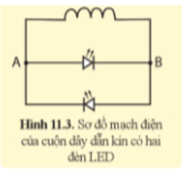
1.(0,5đ) Ở sơ đồ mạch điện hình 11.3, nếu dòng điện chạy qua cuộn dây dẫn theo chiều từ A đến B và ngược lại từ B đến A, em hãy cho biết mỗi đèn LED sáng tối như thế nào?
2.(0,5đ) Giải thích hoạt động của đèn pin lắc ở hình 11.1.
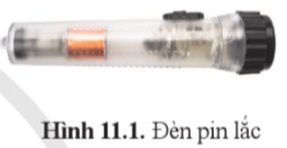
3. (0,5đ)
Dòng điện xoay chiều có tác dụng gì khi chạy qua mỗi thiết bị điện dưới đây:
Nêu các tác dụng gây hao phí năng lượng điện ở mỗi thiết bị đó.
Thiết bị | Tác dụng của dòng điện xoay chiều | Tác dụng gây hao phí năng lượng
Đèn sợi đốt
Bếp hồng ngoại
Đèn sưởi
Đèn LED
Bút thử điện
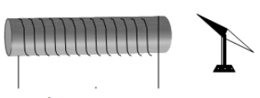
4. (0,5đ) Đặt một kim nam châm trước một nam châm điện. Nếu dòng điện qua cuộn dây là dòng điện xoay chiều thì có hiện tượng gì sẽ xảy ra?
Câu II: 1đ
- Trình bày một số lợi ích của việc khai thác tài nguyên trong vỏ Trái Đất. Cho ví dụ minh họa.
- Quá trình sản xuất thuỷ tinh, đồ gốm và xi măng có chung các công đoạn nào? Giải thích.
Câu III: 2đ
- Cho một số ví dụ về ứng dụng công nghệ di truyền trong thực tiễn. Hãy cho biết các ví dụ này thuộc các lĩnh vực nào?
- Các nhà khoa học thấy rằng quanh các miệng núi lửa dưới đáy đại dương vẫn có quá trình hình thành các chất hữu cơ từ vô cơ. Theo em liệu có quá trình tiến hóa của các hợp chất này hình thành nên tế bào sơ khai không? Vì sao?
- Dựa vào hình 43.4, trình bày khái quát sự hình thành loài người.
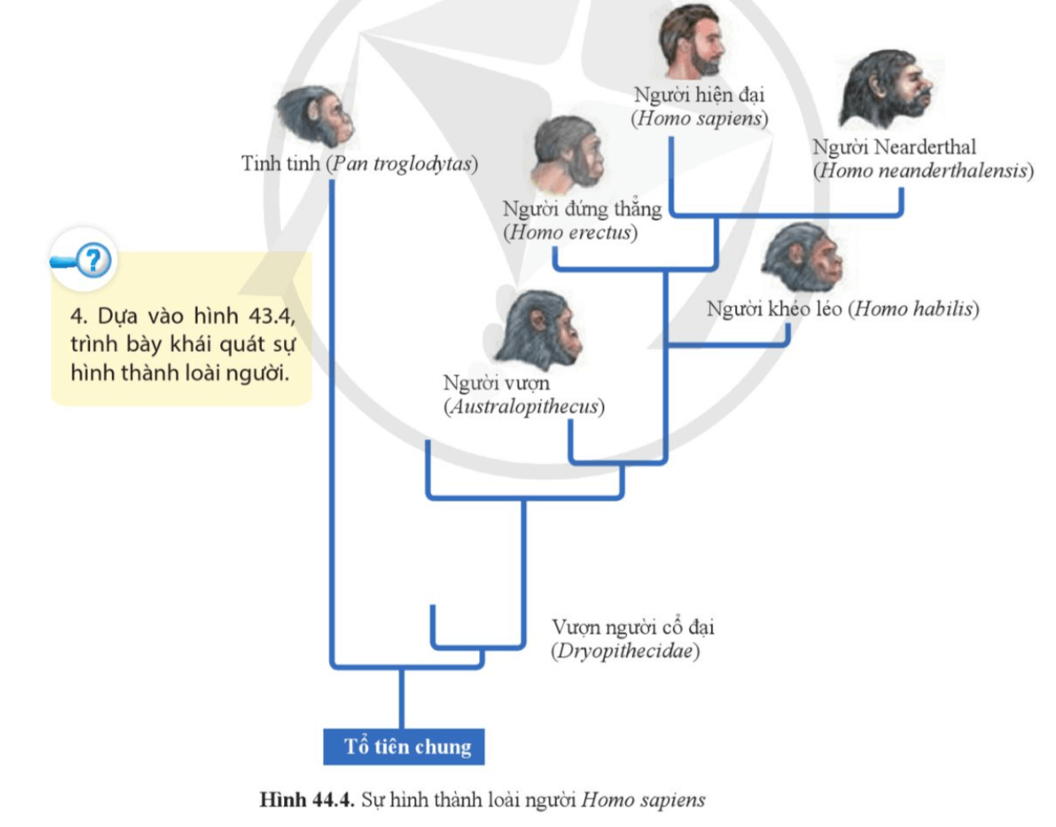

PHÒNG GD&ĐT ….  TRƯỜNG THCS ….. | ĐÁP ÁN ĐỀ KIỂM TRA CUỐI HỌC KỲ II  NĂM HỌC: 2024-2025  Môn: KHTN 9  Thời gian làm bài: 90 phút,  (Không kể thời gian phát đề)
ĐÁP ÁN
Phần 1: Trắc nghiệm
1.A | 2.B | 3.A | 4.C | 5.C | 6.C | 7.C | 8.B | 9.A | 10.A
11.B | 12.C | 13.A | 14.D | 15.B | 16.A | 17.B | 18.B | 19.D | 20.A
Phần 2: Tự luận
Câu | Đáp án | Biểu điểm
Câu I  1 | Đèn LED chỉ cho dòng điện đi qua theo 1 chiều nên:  - Nếu dòng điện chạy qua cuộn dây dẫn theo chiều từ A đến B đèn: LED 1 sáng, LED 2 tối.  - Nếu dòng điện chạy qua cuộn dây dẫn theo chiều từ B đến A đèn: LED 1 tối, LED 2 sáng. | 0,5
2 | Đèn pin lắc hoạt động dựa trên nguyên tắc cảm ứng điện từ: Khi lắc đèn, nam châm vĩnh cửu di chuyển qua lại trong lòng cuộn dây dẫn, tạo ra sự biến thiên từ thông qua cuộn dây, sinh ra suất điện động cảm ứng trong cuộn dây, cung cấp năng lượng cho đèn LED phát sáng. | 0,5
3 |  | 0,5
  Thiết bị | Tác dụng của dòng điện xoay chiều | Tác dụng gây hao phí năng lượng
  Đèn sợi đốt | Tác dụng nhiệt, tác dụng phát sáng | Tác dụng nhiệt
  Bếp hồng ngoại | Tác dụng nhiệt, tác dụng từ | Tác dụng nhiệt
  Đèn sưởi | Tác dụng nhiệt, tác dụng phát sáng | Tác dụng phát sáng
  Đèn LED | Tác dụng phát sáng, tác dụng nhiệt | Tác dụng nhiệt
  Bút thử điện | Tác dụng phát sáng, tác dụng nhiệt | Tác dụng nhiệt
4 | Kim nam châm quay tròn.  -Vì dòng điện qua cuộn dây là dòng xoay chiều, nên cực từ của nam châm điện luân phiên thay đổi. Lực từ tác dụng lên kim nam châm cũng luân phiên thay đổi (hút – đẩy) làm kim nam châm quay tròn. | 0,5
Câu II | - Cung cấp vật liệu cho ngành xây dụng. Tài nguyên thường được sử dụng làm vật liệu là cát, đá,...  - Cung cấp nguyên liệu cho ngành công nghiệp hoá chất, ngành công nghiệp silicate, ngành sản xuất phân bón, ngành công nghiệp luyện kim,... Ví dụ, khoáng vật lưu huỳnh là nguyên liệu để sản xuất sulfuric acid, cát trắng là nguyên liệu để sản xuất thuỷ tinh.  - Cung cấp nhiên liệu (than mỏ, dầu mỏ, khí thiên nhiên,...) để tạo ra năng lượng phục vụ cho các quá trình sản xuất và quá trình sinh hoạt của con người.  - Đất trên bề mặt vỏ Trái Đất là môi trường tồn tại và phát triển của sinh vật.  2. Quá trình sản xuất thuỷ tinh, đồ gốm và xi măng có chung các công đoạn ban đầu là cần nghiền, phối trộn hỗn hợp nguyên liệu rồi đem nung.  - Giải thích: Việc nghiền, phối trộn hỗn hợp nguyên liệu sẽ giúp các nguyên liệu được trộn đều. Việc đem nung sẽ giúp loại bỏ các thành phần không mong muốn. | 0,5  0,5
Câu III | 1. Một số ví dụ về ứng dụng công nghệ di truyền trong thực tiễn, thuộc các lĩnh vực:  + Tạo chủng vi sinh vật có khả năng làm sạch môi trường- Lĩnh vực xử lí ô nhiễm môi trường  + Tác nhân sinh học như vi khuẩn, vi rút gây bệnh thì sử dụng vacxin …Lĩnh vực an toàn sinh học:  2. Hiện nay không có quá trình tiến hóa của các hợp chất hữu cơ này hình thành nên tế bào sơ khai vì Trái Đất ngày nay có lượng khí oxygen lớn nên nếu chất hữu cơ có được tạo ra bằng con đường hóa học thì cũng bị oxi hóa hoặc bị các vi sinh vật phân hủy.  3. Sự hình thành loài người: Từ tổ tiên chung, vượn người cổ đại và tinh tinh tách thành các nhánh tiến hóa khác nhau. Sau đó, từ nhánh vượn người cổ đại phân nhánh thành nhiều loài theo thứ tự xuất hiện là người vượn (Australopithecus) → người khéo léo (Homo habilis) → Người đứng thẳng (Homo erectus) → Người Nearderthal (Homo neanderthalensis) và người hiện đại (Homo sapiens). Hiện nay, chỉ loài người hiện đại (Homo sapiens) là còn tồn tại và phát triển phân bố rộng khắp các châu lục của Trái Đất. | 0,5  0,5  1

